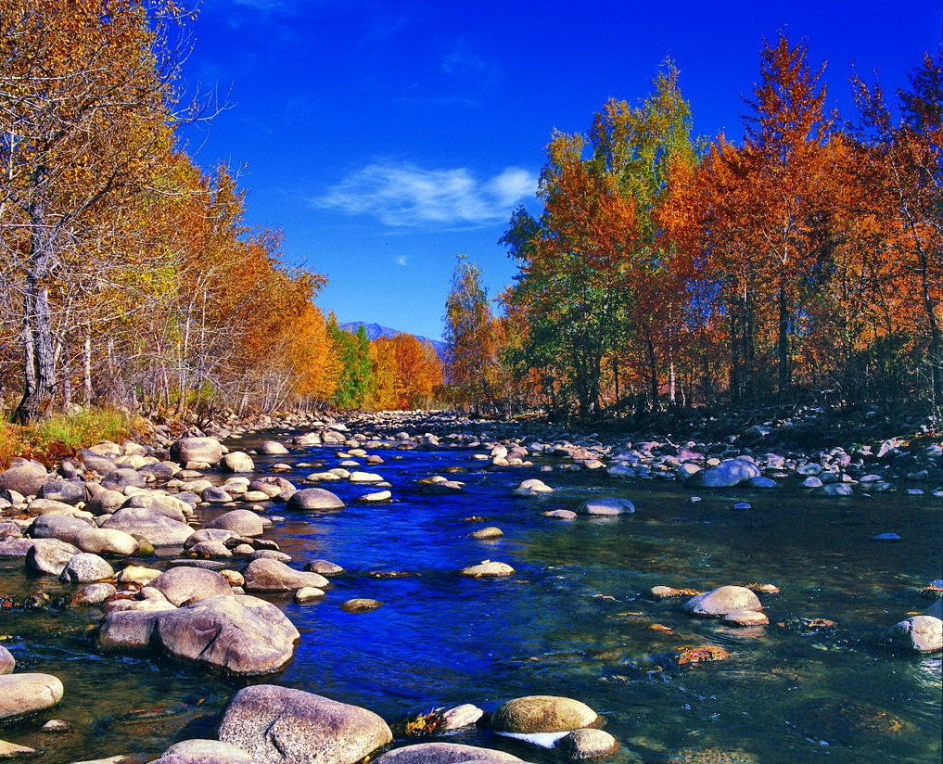
苏州老年大学万寿宫诗友会
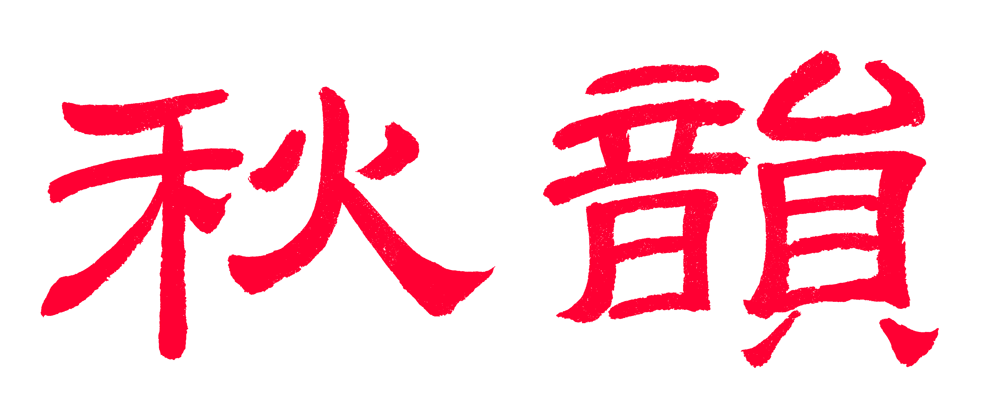电子版第18期

唐诗宋词元曲欣赏班主办
指 导 老 师 ：王立中 顾问：邢烈
本期责任编辑：刘婉英（电子版）

：

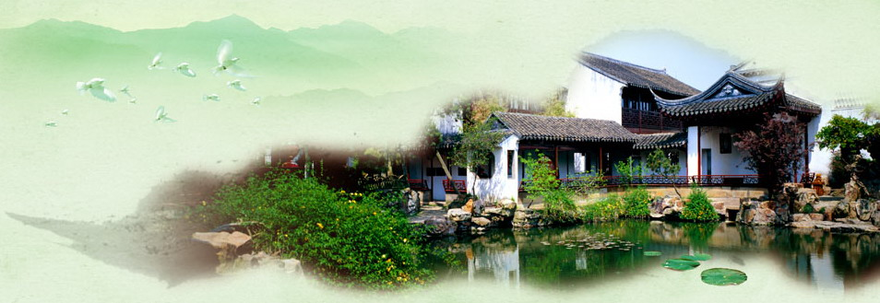
姑苏雅韵
：

江城子 · 白马涧龙池即目 王立中
连峰南起半山丘。白云浮，绿枝稠。龙池碧水，载客泛舟游。十里栈桥人顾盼，风袅袅，雨丝柔。
浪淘沙 · 五峰山上 王立中

春霭暗云端，雾满林间。深谿踯躅望高峦。拾级攀援循步上，别样寻欢。
聚汇在山巅，放眼平川。车行脉脉路蜿蜒。湖面涟漪飞鸟掠，澄碧蓝天。

沁园春 · 第九届江苏省园博会 蔡士道

傍山依湖，广袤百顷，瑰丽缤纷。有绿雕景观，秀姿异彩；叠岩水岸，起雾生云。雕阁廻廊，拱桥飞水，日照森林紫气氲。登梯道，观烂漫花海，霞练飞伸。
风轻天暖宜人。莫负了，仲春美妙辰。看非遗展馆，文华灿烂。海绵城市，技术高新。盆景精工，插花典雅，花艺纷呈假乱真。休惊我，一园江南梦，游兴正醺。
姑苏规划馆二首 陈铭诚

官接百花延万年，皇碑临水顾门宽。
春秋泰让讴千载，规划姑苏汇大观。

史迹昭昭溯句吴，天堂自古幸姑苏。
都城特大当圆梦，再续辉煌东太湖。

姑苏园博园 陈铭诚

锦绣北南临太湖，百花争艳炫东吴。
须扬春意唯园博，应幸天堂尤恋苏。

拳友共游明月湾（古风） 朱善程

晚春同游明月湾，景色怡人人气祥。
千年樟树繁荗影，百载人瑞自健强。
暴式昭馆象威武，亷风可贵是栋梁。
谁晓灭吴功范蠡，敌国造庙供轩昂。
古村古树古风在，明月奉先思孝彰。
万年之湾万果盛，拳友欢聚歌声飏。

西江月·游园博会 刘婉英

碧水流经芳渚，一园游遍江苏。山村诗画嵌明珠，梦寄亭台烟树。
小筑春深迷路，空中栈道环湖。 徜徉花海意何如？只恐神仙来妒。

寒山寺迎新即景 李全男

江风洲畔聚宾朋，祈福墙前紫气升。
暮鼓晨钟和合梦，普明塔下彩霞蒸。
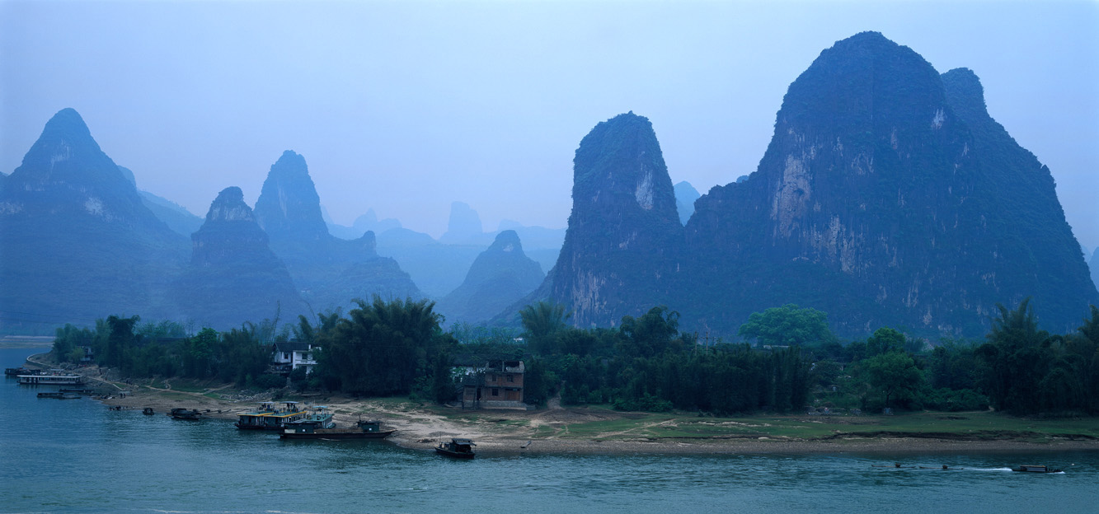
山河赞歌
：

咏苏州尚湖牡丹（新韵） 蔡士道

虞山染黛湖波静， 国色阳春始放红。
枝壮叶肥凝翠玉，朵颐花重掩羞容。
雍荣高贵丰姿雅，窈窕娇嗔逸韵浓。
佳丽如云观不尽，更惊魏紫貌倾城。

燕园燕谷假山 杨自振

借得黄山石，移来燕谷天。
危崖何峻峭，清涧自绵延。
迭迭峰峦秀，悠悠藤蔓悬。
问泉探洞壑，慑步莫惊仙。

登方塔 杨自振

高塔上摩天，登临笑竞先。
身轻焉觉老，步疾莫言癫。
尽踏阶三百，漫看楼万千。
汗巾犹未湿，不负古稀年。

和杨自振沙家浜旧址 黄华蓉
湖畔放寒花，依坡弯路斜。
隆冬凝血度，志可励桑麻。

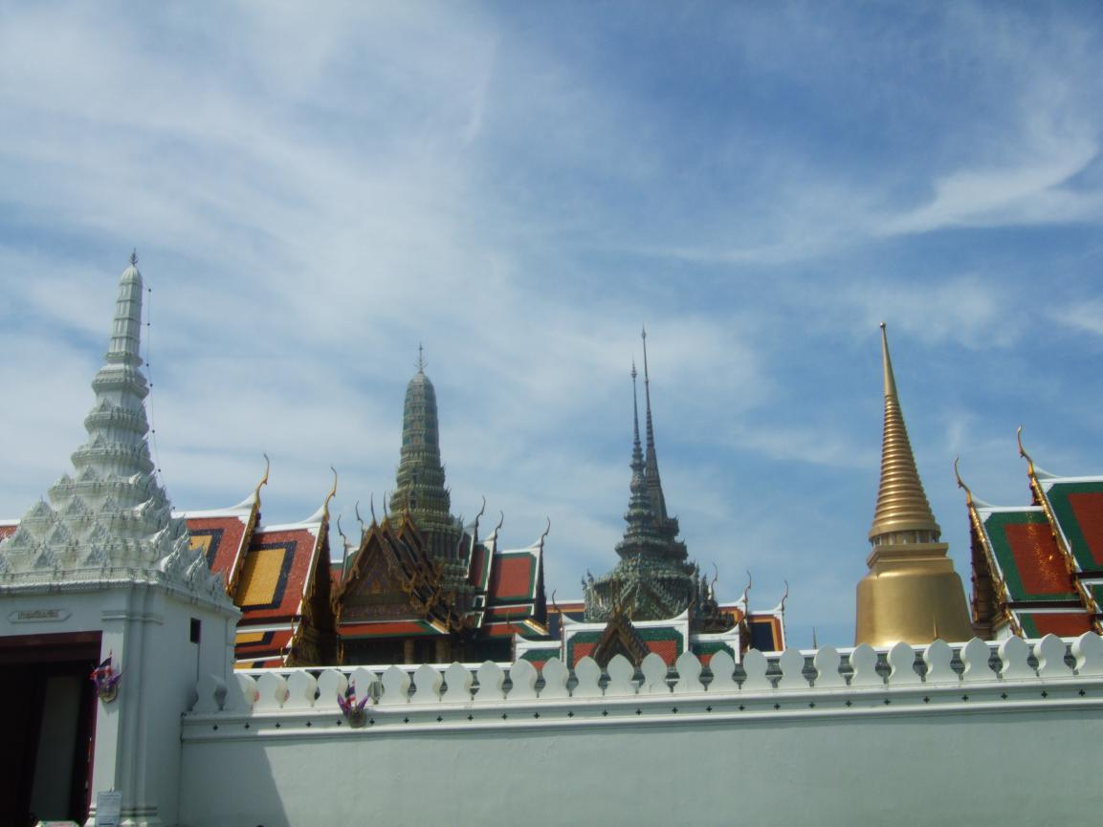
异国风光

观瑞士日内瓦湖民居 刘廷友
千门万户散湖滨，绿树青山作近邻。
度日悠然心淡定，分明一族外星人。

寄新天鹅堡主人 刘廷友
美术萦心儒雅性 ，江山轻薄世人钦。
南唐后主为同道， 文苑艺坛遗妙音。

欧陆一瞥 刘廷友
天蓝云白气流新，水清可鉴人。
如茵绿草散清芬，目娱亦爽神。
葡园广，展无垠，酒香似可闻。
中华美化自艰辛，岂甘步后尘。

游佛罗伦萨市政广场 侯国达

广场气象感恢宏，环顾楼廊古调呈。
华丽教堂形典雅，壮观钟塔势端平。
石雕大卫明雄美，门饰金图辉故情。
文艺复兴光焰在， 如闻神曲半空鸣。

游威尼斯 侯国达

水上浮城荡舳舻，纵横巷道碧波铺。
虹桥鳞次排空架，狮子云端展翼呼。
莎剧流长遗迹在，人潮涌动点尘无。
千年未被狂澜覆，应是海神怜丽姝。
比萨斜塔 侯国达
巍巍宝塔玉玲珑，直插欧天一柱雄。
绿草成茵托斜影，白云几朵缀晴空。
千年跨越任风雨，依旧超然迎彩虹。
犹记伽翁发奇想， 自由落体建殊功。
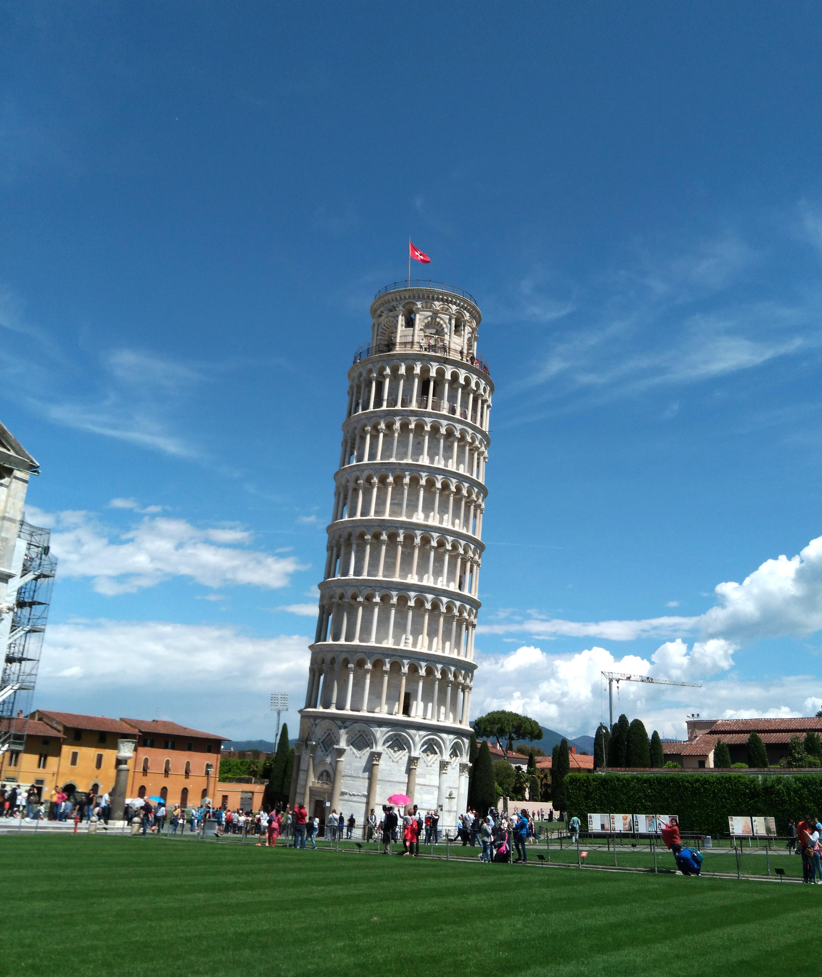
比萨斜塔 侯国达 摄影

鹧鸪天· 和教师团游西欧 江幼青

师辈游思俱逸飞，老来谁道合幽栖?冲天霄鹤穿云碧，巡地瀛洲入眼奇。
峰险峻，塔崔嵬，停车美景瞬间移。古宫异堡千年迹，秃笔枯枝难好诗。

游荷兰 江幼青

郁金丽色满长堤，木质弓桥压水低。
彩瓦几幢金绰绰，亭皋千亩绿萋萋。
虬须碧眼情何切，花貌凝脂笑也迷。
喜见斜阳归牧女，风车影里鹧鸪啼。

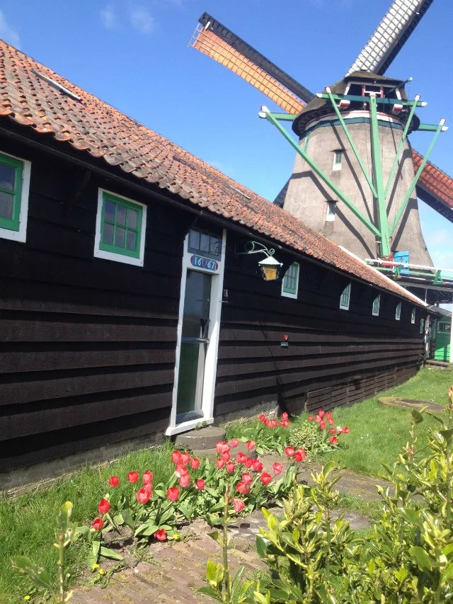
荷兰风车 江幼青摄影
奥地利哈尔斯塔特小镇 江幼青

潺湲湖水翠峰楼，三峡风光胜几筹？
拾级幽阶迷曲折，雕栏华壁费奇谋。
彩瓴红屋扶葱碧，栈道兰桡荡远悠。
最喜街头猫壮硕，仙乡懒卧鼻鼾咻。

渔家傲 · 古罗马斗兽场 江幼青

古庙废墩残立柱，颓垣断壁连枯树。衰草荒墟昏暮处。鸦音苦，孤城一片哀声诉。 恍听四周嘶恚怒，忍看斗兽奴为俎，贱似微尘骄贵妇，人性恶，千年遗址膻腥污。

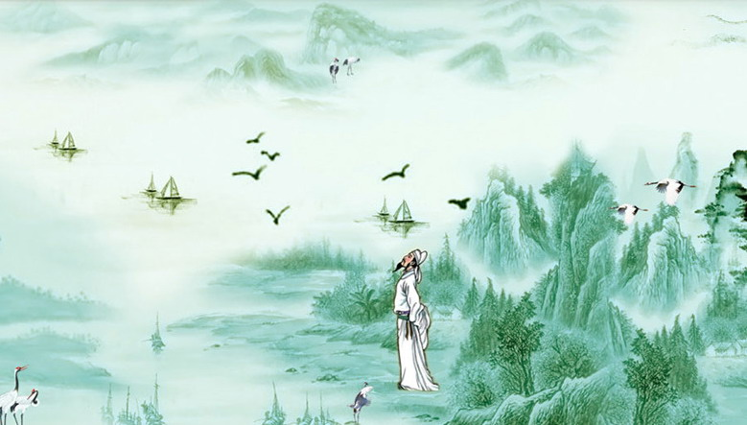
感事抒怀
：

相见欢 · 惜春 章苏

殿春芍药如琛，惜当今。却恨春光仓猝未先吟。 劝春驻，已春暮，咏春愔。怎奈夜来风雨竟欺侵。

学 章苏

欲勿再求心自松，艺追佳境念毋空。
危途险阻砺心志，勤为天梯练正功。

诉衷情 · 题白居易像 蒋海波

蓝桥春雪写晶莹，刈麦察民情。苏州刺使心筑，堤固乐天荣。
原上草，慕君名，又重生。诗家三昧，笔下江花，寺外桃英。

诉衷情 · 墨园春秋 蒋海波

齐家治国俭行恭，念善仲良聪。急流勇退天佑，叠石掇园峰。
龙柏茂，紫葡融，竹苞丰。山林之胜，原野之风，君子之功。

水调歌头 · 金婚 张香生

两地遥相望，鸿雁喜传情，当年相悦无语，牵手赴戎城。多少红颜落尽，沐雨栉风几度，共筑小轩琼。弹指一挥间，五十载相萦。 结同心，半世纪，梦相迎。丹花风景，伊甸常绿漾歌声。秦晋欢愉一世，比翼双飞万里，风顺一帆旌。篱畔赏秋菊，雨润任纵横。

端午祭伍员 张幼兰

葱茏初夏石榴红，洲渚昂然一代雄，
图治衔冤遗恚恨，胥涛万載念胥公。

漁家傲· 端阳 张幼兰

碧栁凝思波献祭，胥江犹证吴王罪， 蒲剑粽香堪品味。虽往矣，千年青史还须记。 物候兴邦春遍地，天澜川雨传新意，四海风潮规法紀。齐振臂，龙舟载梦欢声里。

高中同学毕业60年聚会 刘啸虎

毕业六旬齐喜庆，历经坎坷路程艰，
青春奉献终无悔，晚景欢娱尽享闲，
同学聚游增友谊，手机联系记心间，
品茶摄影歌声美，银发轻飘展笑颜。

端午祭伍员 卞业林

呜咽胥江和泪奔，姑苏习俗慰忠魂。
骚人墨客诗盈屋，角黍菖蒲酒几樽。
何故年年民祀伍，皆缘日日众怀恩。
大城阖闾赖公力，格局至今犹保存。

永怀伍子胥 卞业林

吴地名人众，抛尸尤记深。
千年流恨水，不歇是民心。

衬字唐多令·思母 夏成明

先妣驾瑶台，追思泪满腮。恸欲绝，何以可疏怀。瞻谒遗真迷幻影，贤慈面，梦中来。 今月顾寒宅，扃扉落垢埃。旧庭前，无语只徘徊。不见娘回藤杖拄，萱堂冷，子规哀。

踏莎行 · 吊同窗父 夏成明

噩耗疾传，惊闻略述。曹翁驾鹤西归路。悲歌凄怆裂寒空，哀词洒落麻衣布。
坦荡人生，功勋卓著。支前治水钱粮库。清风两袖肃尘埃，公仆不朽丰碑树。

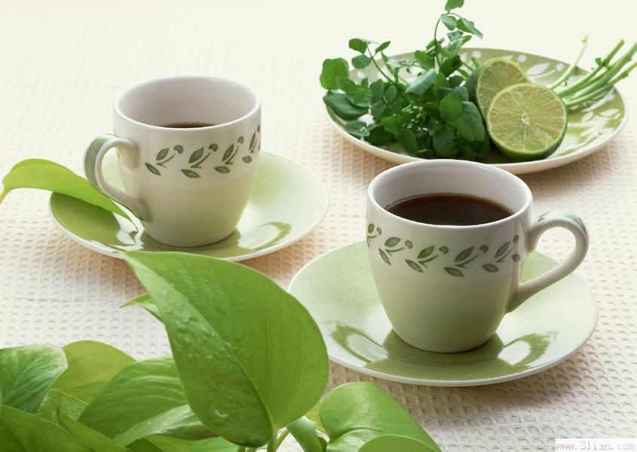
闲情雅致
：

忆王孙·再读宋季丁翰墨展 李全男

宋公翰墨意深淳，长善中锋屋漏痕。展卷心传莫与伦。道情真，妙手珠玑万古魂。

散淡书房 詹永俐

散淡书房淡？诗词切磋忙。
言辞循格律，意境觅霓裳。
香茗雕樑绕，瑶琴玉手扬。
文朋同乐乐，雅韵永流芳。

赞诗友 詹永俐

皓首西欧潇洒走，才思泉涌尽歌讴。
风情满载心酣醉，随汝神游共乐悠。

残花梵意 黄华蓉
曾累词人惜，春潮卷彩波。
虐情宵雨至，伏地听风歌。
春思（古风） 苏金瑛

绿玉嫩香举，碧螺又一春，
昔日对饮处，独念伊人心。
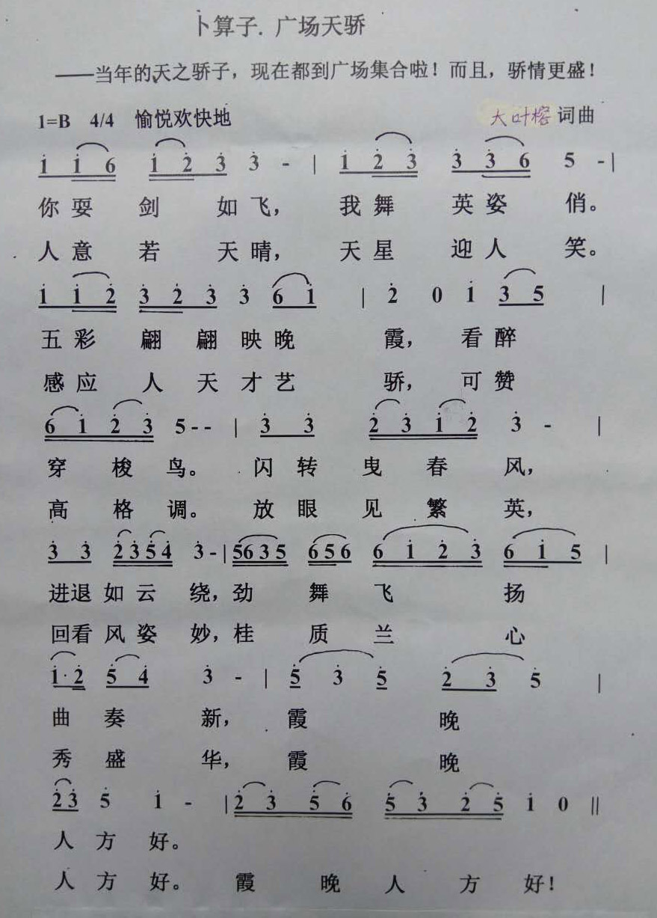
黄华蓉作词作



（2016年5月27日）

